КГУ «Жамбылская общеобразовательная школа» отдела образования Костанайского района
Краткосрочный (поурочный) план
Виды и источники энергии
Раздел | 6.3 В. Энергия и движение
Ф.И.О (при его наличии) педагога | Кузнецова Анна Владимировна
Дата
Класс : 6 «Б» | Количество присутствующих | Количество отсутствующих
Тема урока | « Виды и источники энергии»
Цели обучения в соответствии с учебной программой | 6.5.1.1 называть источники энергии  6.5.1.5 предлагать альтернативные источники получения энергии
Цели урока | Все учащиеся: знают, понимают, характеризуют и предлагают альтернативные источники энергии;  Большинство учащихся: использование альтернативных источников энергии в нашей местности  Некоторые учащихся: Анализируют значимость источников альтернативной энергии для развития человечества
Ход урока:
Этап урока/ Время | Действия педагога | Действия ученика | Оценивание | Ресурсы
Начало урока  0 – 3 мин | - Приветствие учащихся:  Доброе утро, край мой родной!  Доброе утро, класс дорогой!  Доброе утро нашим гостям,  Всеми любимой стране – Казахстан!  - проверка их явки и готовности к уроку;  - положительный настрой на работу на уроке.  Метод "ИМЯ", на столе лежат стикеры, напишите на них свои имена и отложите в сторону. К концу урока мы ещё вернемся к ним. | Ученики записывают на стикерах свои имена | словесный комментарий | Стикеры  разных цветов
Актуализация знаний / Опрос домашнего задания  5 - 7 мин | Упражнение ВЕРНО/ НЕВЕРНО (И)  Установите истинность утверждений:  - Все объекты природы обладают раздражимостью (неверно)  - Раздражимость – это свойство бактерий, растений, грибов и животных реагировать на внешние и внутренние сигналы изменений среды (верно)  - Отсутствие кислорода, раскаленный песок – это раздражители (верно)  - Внешние сигналы или раздражители могут быть только физическим (неверно)  - Живые организмы обладают свойством возбудимости, связанной с нервной системой (верно) | Выполняют задание , осуществляют самопроверку  ФО: «Светофор»  «Красный» - «Стоп, нужно повторить» -более 2 ошибок  «Желтый» - «Будь внимательней » - имеется 1 ошибка  «Зеленый» - «Полный вперед» - все выполнено, верно | ФО Светофор   | Презентация  Слайд 2
Совместное целеполагание  3 мин | К) Вызов  (У) постановка проблемных вопросов  1. Что объединяет данные картинки на слайде презентации?  2. Какова тема нашего урока?  3. Какова цель нашего урока? | Учащиеся рассматривают картинки, отвечают на вопросы и формулируют тему , цель урока и записывают в тетрадь дату и тему урока | Словесный комментарий | Презентация  Слайд 3
Середина урока:  7 мин  3 мин  5-7 мин  5 мин  7мин  2мин  5 мин  3мин  Конец урока: | -Ребята, предлагаю Вам просмотреть видео  Мозговой штурм:  - Что такое энергия?  - Какие бывают виды энергии?  Давайте запишем определение понятия «Энергия в тетрадь»  Групповая работа:  Задание 1. Используя учебник и дополнительные источники информации, изучить один из видов источников энергии, отразить данные на постере  1 группа – традиционные источники, на примере ГЭС;  2 группа - традиционные источники, на примере ТЭС;  3 группа - традиционные источники, на примере АЭС;  4 группа – Альтернативные источники энергии  Дескриптор:  Знают основные источники энергии  Представление информации по принципу «Автобусная остановка»  Задание уровень ООП:  1.Работа с учебником: Записать в тетрадь определение «Источники энергии»  стр 67  Дескриптор:  Дает определение понятию «источники энергии»  - Распределить источники энергии на традиционные и нетрадиционные:  А) уголь В) газ С) ветер Д) приливы Е) нефть F) солнце  1.Традиционные источники энергии  2.Альтернативные источники энергии  Дескриптор:  Объясняет распределение источников энергии на традиционные и нетрадиционные  "Растения" Правила, при названии дерева- вытягиваем руки вверх, встаём на носочки, кустарники-руки в стороны разводим, травы- присаживаемся на корточки.  Тополь – Смородина - Трава-мурава  Ель - сирень- тысячелистник  Пырей -Малина – Береза  Просмотр видео «Альтернативные источники энергии»  Мозговой штурм:  - Назовите альтернативные источники энергии ?  - В чем заключается отличие альтернативных источников энергии от традиционных ?  - Каковы плюсы альтернативных источников энергии?  - Каковы минусы альтернативных источников энергии?  Задание:  Соотнесите источники энергии с энергией природы:  1.Ветровой двигатель 2.Солнечная батарея 3.Гидроэлектростанция 4.Теплоэлектростанция 5.Паровой двигатель А) энергия пара  В)энергия топлива  С) )энергия солнца  Д)энергия воды  Е)энергия ветра  Дескриптор:  Соотносит источники энергии природы с источниками энергии для человека  Домашнее задание:  - Прочитать параграф 43 стр 66-68 (Прочитать стр 66- 67)  - Творческий проект «Умный дом» с описанием альтернативных источников энергии, которые вы будете использовать  Рефлексия урока «Лестница успеха»  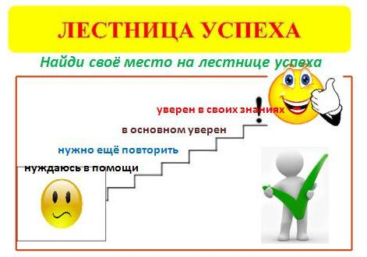 | Просмотр видео «Энергия»  Читают текст учебника, распределяют обязанности в группе, представляют информацию в графической форме, заполняют таблицу  Записывает в тетрадь определение«Источ-ники энергии», используя текст учебника  Распределяет предложенные источники энергии по видам  Выполняют упражнение  Смотрят видео «Альтернативные источники энергии», отвечают на вопросы  Соотносят источники энергии и энергию природы , осуществляют самопороверку  Подсчитывают баллы  Записывают домашнее  задание в дневник  Стикеры с именами учащиеся прикрепляют на Лесницу успеха | Словесный комментарий  «Метод перекрестного оценивания»  ФО: «Яблоко»  Критерий оценивания:  - Представляют информацию в графической форме, используя соответствующую терминологию;  - Описывают принцип работы ЭС и преобразование энергии;  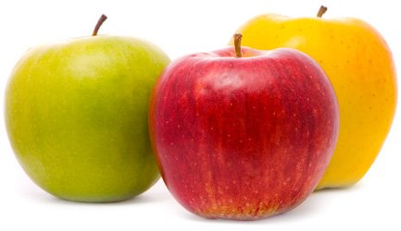  - Приводят в качестве примеров данные источника в Казахстане  Словесный комментарий  Критерий оценивания:  - Верно определяет традиционные источники энергии (уголь, газ, нефть)  - Верно определяет альтернативные источники энергии (ветер, солнце, приливы и отливы)  Критерий оценивания:  - Называют альтернативные источники энергии;  - Устанавливают различие альтернативных и традиционных источников энергии;  - Оценивают положительные и отрицательные стороны использования альтернативных источников энергии человеком.  Критерий оценивания:  - Верно определяет энергию природы с источником энергии для человека | https://twig-bilim.kz/ru/film/forms-of-energy  Слайд 5  Маркеры, постеры, учебник (параграф 43  стр 66-68), раздаточный материал  https://www.youtube.com/watch?v=B3YgdRXZ1X0  Слайд 8

